
ИНФОРМАЦИЯ ПРОКУРАТУРЫ

Областной конкурс «Как я вижу коррупцию»
Правительство Новгородской области совместно с прокуратурой Новгородской области с 01 ноября 2022 года по 22 ноября 2022 года проводит областной конкурс «Как я вижу коррупцию».
В конкурсе могут принять участие обучающиеся 9 - 11 классов общеобразовательных организаций, образовательных организаций среднего профессионального образования и образовательных организаций высшего образования, подавшие заявки и направившие работы с необходимым набором документов в конкурсную комиссию через отдел Администрации Губернатора Новгородской области по профилактике коррупционных и иных правонарушений не позднее 22 ноября 2022 года.
Конкурс проводится в номинациях:
«Социальный плакат «Мир без коррупции»;
«Социальный видеоролик «Скажи коррупции нет!» (последовательность изображений, видео, в том числе со звуковым сопровождением или без него, продолжительностью не более 45 секунд);
«Стихотворение «Мое слово против коррупции».
Подведение итогов конкурса, а также награждение победителей осуществляется не позднее 10 декабря 2022 года.
Более подробную информацию о конкурсе, номинациях, необходимых документах, сроках проведения можно получить по ссылке:
https://www.novreg.ru/corruption/konkurs.php
ИНФОРМАЦИЯ ДЛЯ НАСЕЛЕНИЯ
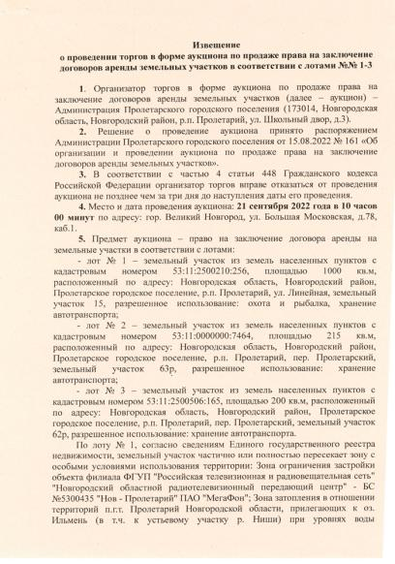
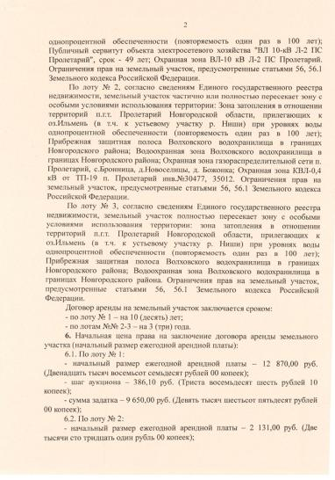

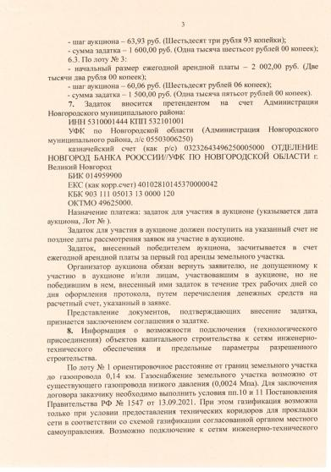
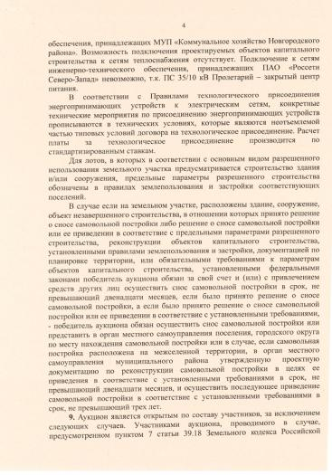

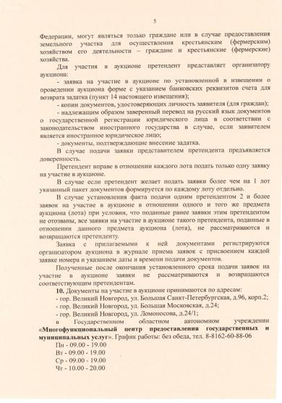
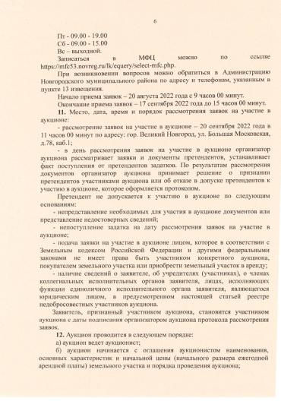
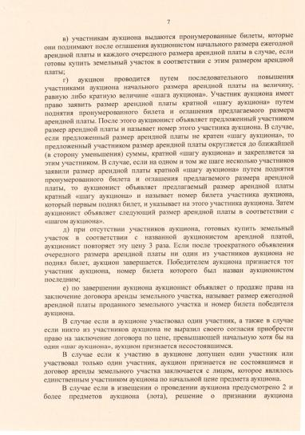
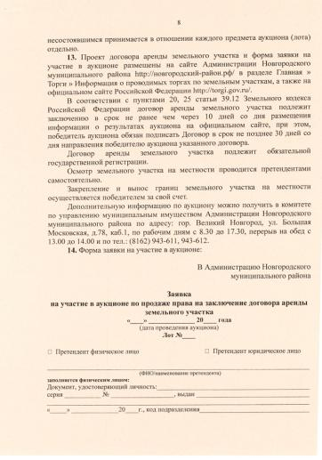
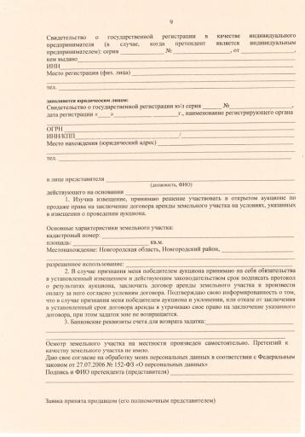



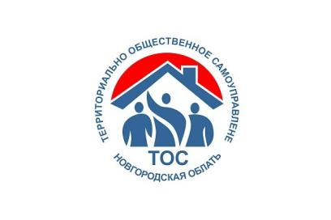

Уважаемые жители Пролетарского городского поселения!
19 октября решением Совета депутатов Пролетарского городского поселения утверждены границы территориально-общественных самоуправлений:
- ТОС "Мечта" в границах д. Гостцы
- ТОС "Нильско" в границах д. Нильско.
Далее члены ТОСов планируют поучаствовать в конкурсе на получение субсидии на благоустройство своих территорий.
Приглашаем Вас принять участие в опросе по программе территориально-общественного самоуправления (в границах ТОС «Мечта» и ТОС «Нильско») и решить проблемы, которые Вы считаете важными для Вашего населённого пункта.
Анкеты с ящиками для опроса установлены в двух магазинах.

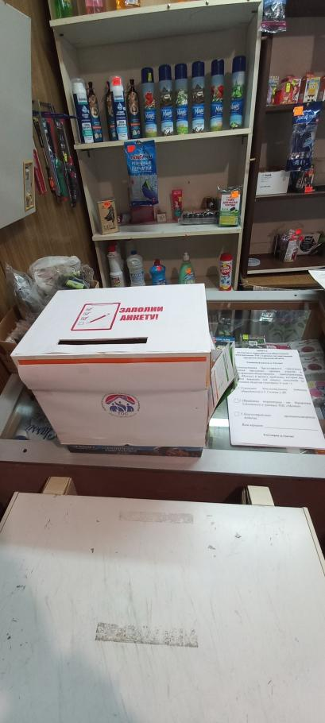
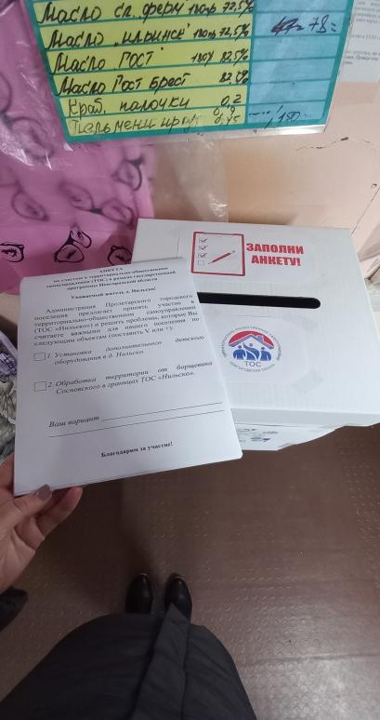

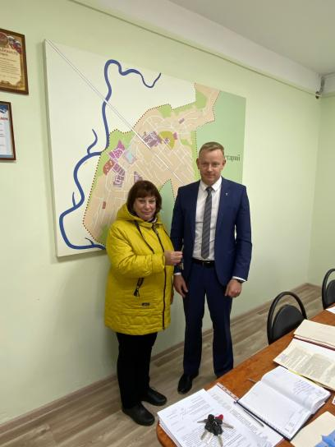По решению суда, за счёт средств бюджета Пролетарского городского поселения, семья Шмелёвых получила благоустроенную квартиру.



Уважаемые жители д. Гостцы!
В рамках проекта ППМИ-2023 в д. Гостцы проводился опрос жителей о проблемных вопросах в населенном пункте, а именно, что жители деревни хотят благоустроить в 2023 году. Специалистами администрации произведён подсчет, голоса распределились следующим образом:
- Благоустройство кладбища в д. Гостцы - 50 голосов;
- Благоустройство общественной территории у дома культуры - 36 голосов;
- Ремонт уличного освещения - 9 голосов;
- Свой вариант - 1 голос;
- Испорченный опросник - 1 шт.
Всего приняли участие в опросе 97 человек.
Обращаем Ваше внимание, что выбор проекта ППМИ будет принят на общем собрании граждан, которое состоится во второй половине ноября! О дате и времени будет сообщено дополнительно!
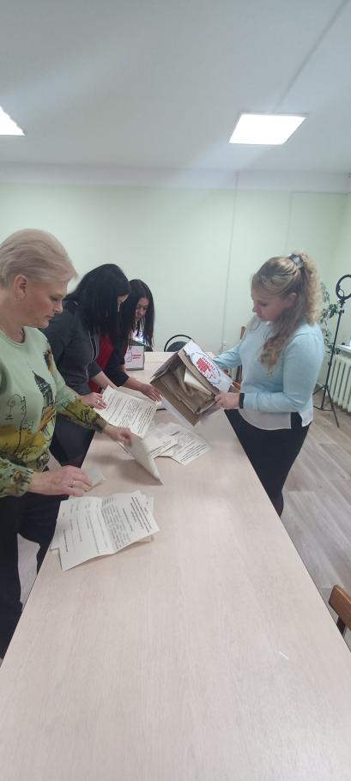

Информируем Вас об окончании работ по обустройству контейнерных площадок в д. Гостцы, ул Советская и в д. Бор

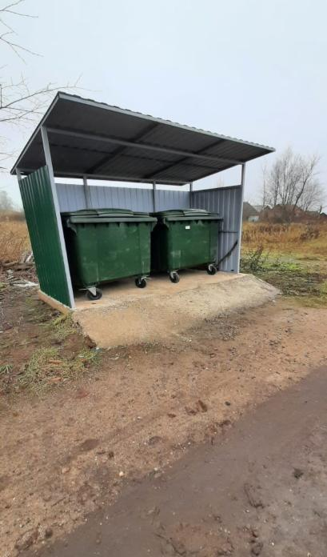

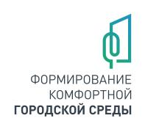
08 ноября в администрации Пролетарского городского поселения состоялось собрание жителей по обсуждению перечня работ благоустройства и утверждение дизайн-проекта общественной территории - "Ремонт тротуара по ул. Октябрьская в р.п. Пролетарий" в рамках федеральной программы «Формирование комфортной городской среды» в 2023 году. Благоустройство данной общественной территории выбрано жителями нашего поселения в ходе рейтингового голосования в 2022 году.
Проектом благоустройства предусмотрены следующие мероприятия:
- демонтаж старой бетонной дорожки
- вырубка кустарников
- организация пешеходных дорожек шириной 1,5 м с асфальтопесчанным покрытием с установкой бордюрного камня, согласно сложившимся направлениям
- организация площадки с посадкой живой ели «Сербской» (высота 8-10 метров)
- установка вокруг площадки информационных щитков
- установка светодиодных светильников
- установка видеонаблюдения.
Спасибо всем за участие!
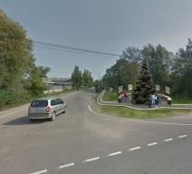
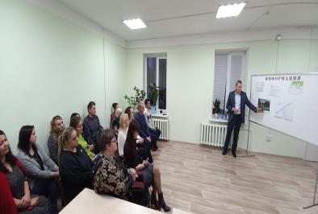

Уважаемые жители Пролетарского городского поселения!
Информируем Вас о начале работ по обустройству пешеходных дорожек в парке по ул. Парковая. Исполнителем работ является ООО "Новгородская ПМК"
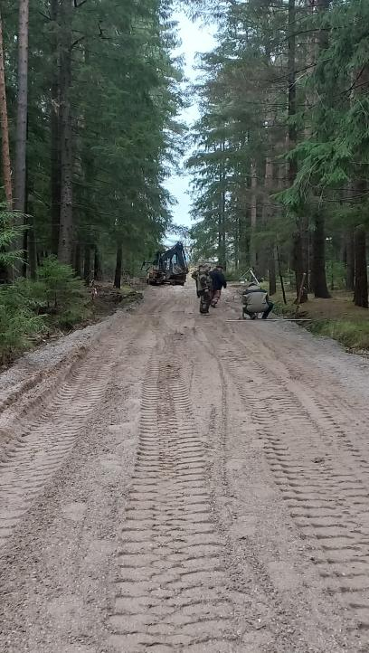

НОРМАТИВНО ПРАВОВЫЕ АКТЫ АДМИНИСТРАЦИИ ПРОЛЕТАРСКОГО ГОРОДСКОГО ПОСЕЛЕНИЯ И СОВЕТА ДЕПУТАТОВ ПРОЛЕТАРСКОГО ГОРОДСКОГО ПОСЕЛЕНИЯ
